載盤網印機SXN-03
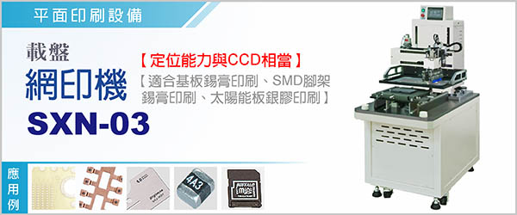

數位式高精密網印機SXN-03，特別擅長基板錫膏印刷、SMD腳架錫膏印刷、太陽能板銀膠印刷，以及電阻膠印刷等需要精密定位之作業。以伺服系統精密傳動、數位化的設定高親和力的控制軟體，可發揮精密穩定之印刷品質。

快速精密定位系統，定位能力與CCD相當。

-------------------------------------------------------------------------------------------------------------------------
基板錫膏印刷成品

基板錫膏印刷成品檢測

基板錫膏印刷成品檢測實況

-------------------------------------------------------------------------------------------------------------------------

本設備配置快速精密定位系統，載盤上設置精密的定位銷及真空吸力來控制產品的固定或分離，定位簡易且快速。
本體與載盤機構皆設有精密的調整位置機能，使得本體與載盤機構兩者之相對位置，可以達成精準的對應。
本體裝設量表，載盤機構裝設分厘刻度，對位精準度達0.01mm。
本設備之精準度極佳，本體或載盤作某一軸向的位置調整時，另一軸的座標位置仍可維持5μm以內的精度。

‧ | 參數設定可控制網框緩升緩降、設定刮刀印刷維持恆壓施力、工作行程的改變、刮覆墨(印刷)速度的調整以及印刷高度的改變等。
‧ | 結構精密度、鋼性極佳。本體位置或載盤位置作某一軸向的調整時，另一軸仍可維持5μm以內的精度。
‧ | 自動定位能力與CCD定位機型同等級，價格比CCD定位之機型廉宜甚多。
‧ | 嚴謹的結構設計，經長期使用仍可確保出廠時的精度。

型號 | SXN-03
電源 | 單相 1φ, AC 220 V , 50 / 60 Hz ,
尺寸 ( 長x 寬x高 ) | 600 x 1000 x 1400 mm
使用油墨 | 銀膠、錫膏、電阻膠及其它網印塗料
有效印刷面積 | 200 x 200 mm
印刷速度 | 10 ~ 250 mm/sec
機台重量 | 180 KG
使用空壓 | 4 ~ 6 kg / c㎡

網印機SXN-03主要用於基板錫膏印刷、SMD腳架錫膏印刷、太陽能板銀膠印刷，以及電阻膠印刷等需要精密定位之作業。

